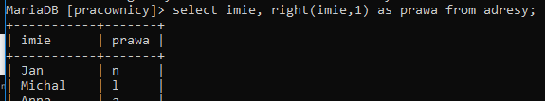

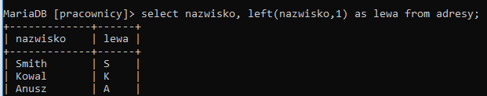

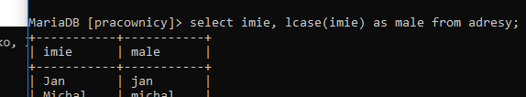

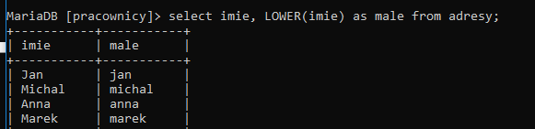

**LOWER()== lcase()**

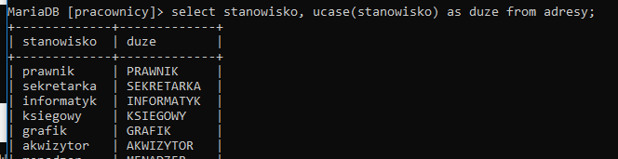

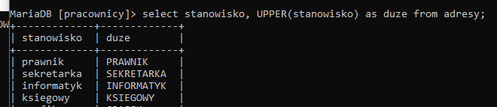

**UPER() = ucase**

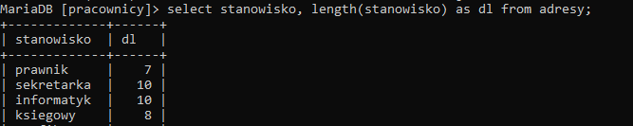

**INSTR() zwraca pozycje łańcucha ( pierwszego jak są 2 pokazuje tylko pierwszego)**

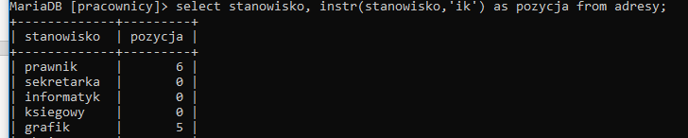

**Locate(łańcuch poszukiwany, łacnych w którym szukamy) zwraca pozycje łańcucha ( pierwszego jak są 2 pokazuje tylko pierwszego)**

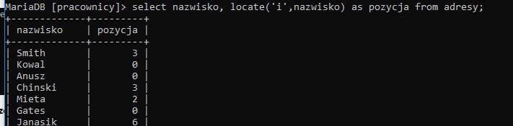

**Insert(z czego wycinamy, od jakiego znaku wycinamy , ile znaków, co wklejamy)**

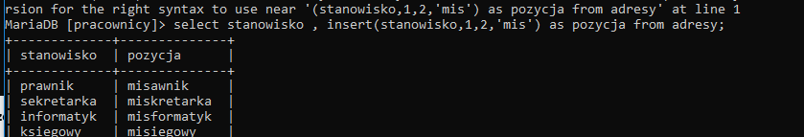

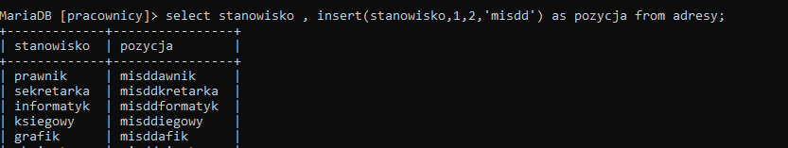

**Mid( z czego wycinamy, , od jakiego znaku wycinamy, ile znaków)**

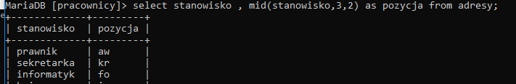

**substring( z czego wycinamy, , od jakiego znaku wycinamy, ile znaków)**

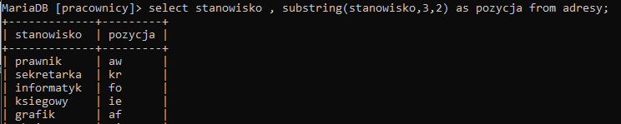

**Replece – zamienia łańcuch znaków nainny łańcuch znaków ( każdy który się pojaki)**

**Replace(łańcuch z którego, jaki szukamy, na co zmieniamy)**

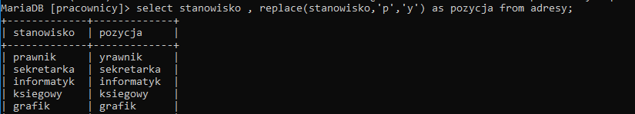

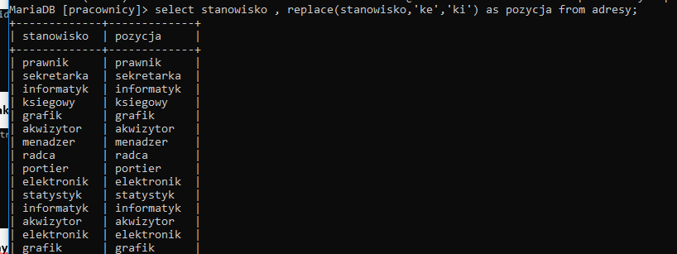

**Reverse odwaca łańcuch znakowy**

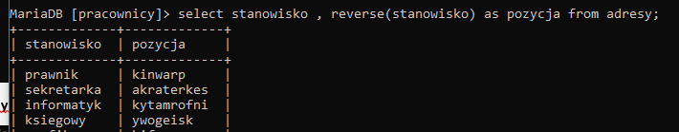

**Space(n) wyswietla n pacji**

**Concat –skleja łańcuchy znakwe**